Bài tập lớn môn lập trình ASP.Net

**I. Yêu cầu chung**

* Sinh viên làm việc theo nhóm hỗ trợ lẫn nhau hoàn thiện bài tập
* Trưởng nhóm có nhiệm vụ quản lý, thống nhất các thông số để nhóm lập trình, qui định các mô hình file, thư viện cho nhóm hoạt động.
* Nội dung thực hiện tối thiểu theo các yêu cầu thuộc “Các chức năng cần có”
* Trong nhóm phải phân công rõ nhiệm vụ theo mô tả ở bản “Phân công nhiệm vụ”
* Những nhiệm vụ khác chi tiết hơn do nhóm trưởng thống nhất phân công. Trong báo cáo cần phải đề cập rõ nhiệm vụ của từng cá nhân để đảm bảo quá trình đánh giá được tốt.
* Hình thức đẹp, chức năng hoạt động thuận tiện, tiếp cận các mô hình hoạt động thực tiễn.

**II. Các bài tập**

***Bài 1:***



Xây dựng website giới thiệu về du lịch một thành phố, tỉnh thành

**- Các chức năng cần có**

* Giới thiệu tin tức, chia thành các nhóm khác nhau
* Giới thiệu địa danh, thông tin du lịch, giá vé, thời gian có thể tham quan, các lĩnh vực giải trí có trong địa danh, các thông tin khác hỗ trợ tìm kiếm (tôi muốn đi thăm di tích lịch sử về chống mông nguyên, … trong tỉnh
* Giới thiệu về các khách sạn giá phòng và mô tả
* Giới thiệu về các hãng taxi, giá
* Giới thiệu các tour du lịch qua các địa danh: quản lý đến địa danh hỗ trợ tìm kiếm (ví dụ tìm kiếm tour du lịch có đi qua hồ núi cốc và thời gian ở lại ít nhất là 12 giờ, …)

**- Phân công nhiệm vụ**

* Người tạo cấu trúc giao diện hiển thị (master pages), hiển thị ngày tháng, hệ thống menu, link đến chức năng. Tạo phần đăng nhập quản trị và phân quyền các chức năng theo phân nhóm. Quản trị nhóm làm việc, thống nhất các thông số trong phát triển chương trình. Tổ chức nhóm thống nhất về cơ sở dữ liệu cho các bảng đảm bảo hoạt động của nhóm.
* Phụ trách về tin tức: hiển thị tin tức. Quản trị tin tức, nhóm tin, quy định tin tức mới
* Giới thiệu về khác sạn, và hãng taxi: quản trị, và hiển thị
* Giới thiệu về các tour du lịch, hiển thị, hỗ trợ tìm kiếm
* Giới thiệu về các địa danh quản trị, hiển thị, tìm kiếm.

***Bài 2:***



Xây dựng website điều hành công tác giảng dạy của một khoa

**- Các chức năng cần có**

* Thông tin về khoa, bộ môn, các giáo viên
* Lịch giảng dạy của bộ môn, và chi tiết đến giáo viên
* Hệ thống công văn giấy tờ chuyển đến bộ môn, giáo viên
* Thống kê tải giảng dạy, thời điểm giảng dạy, tính số tiết vượt giờ của các giáo viên, bộ môn

**- Phân công nhiệm vụ**

* Người tạo cấu trúc giao diện hiển thị (master pages), hiển thị ngày tháng, hệ thống menu, link đến chức năng. Tạo phần đăng nhập quản trị và phân quyền các chức năng theo phân nhóm. Quản trị nhóm làm việc, thống nhất các thông số trong phát triển chương trình. Tổ chức nhóm thống nhất về cơ sở dữ liệu cho các bảng đảm bảo hoạt động của nhóm.
* Thực hiện thông tin về khoa, bộ môn, danh sách môn học, giáo viên
* Nhập môn học, các lớp môn học, giáo viên, và các loại hình đánh giá: bậc học, sĩ số, địa điểm, dạy tối, dạy hè (chia thành nhiều nhóm tiết nếu có nhiều loại hình đan xen), giáo viên tự nhập.
* Tính tải giảng dạy: tổ trưởng bộ môn xác nhận lịch giảng dạy môn học cho giáo viên, kết thúc nhập. Nhập tải theo kỳ của giá viên, giảm tải. Chủ nhiệm khoa tiến hành nhập thông tin về tải giảng dạy từ đó tính thống kê số tiết trong vượt tải và hệ số tính cho giáo viên.
* Nhập công văn, phân đến các bộ môn, phân cho giáo viên. Công văn cho bộ môn có thể được bộ môn gán lại cho một số giáo viên nhất định.

***Bài 3:***



Xây dựng website quản lý các phòng máy tính

**- Các chức năng cần có**

* Quản lý lịch đăng ký sử dụng phòng máy
* Quản lý thông thông số, tình trạng máy, hoạt động .
* Phân công nhân viên trực và tính công cho trực phòng máy

**- Phân công nhiệm vụ**

* Người tạo cấu trúc giao diện hiển thị (master pages), hiển thị ngày tháng, hệ thống menu, link đến chức năng. Tạo phần đăng nhập quản trị và phân quyền các chức năng theo phân nhóm. Quản trị nhóm làm việc, thống nhất các thông số trong phát triển chương trình. Tổ chức nhóm thống nhất về cơ sở dữ liệu cho các bảng đảm bảo hoạt động của nhóm.
* Nhập danh sách phòng máy, tình trạng phòng máy, thống kê tải đã được phân cho mỗi phòng máy.
* Nhập lịch trực cho phòng máy, tải trực cho mỗi giáo viên trực phòng máy.
* Nhập lịch hoạt động phòng máy, đăng ký các lịch hoạt giảng dạy phòng máy.
* Quản lý thông tin về máy tính và điều chuyển máy tính, cấu hình máy tính, phần cứng phần mềm, và yêu cầu các môn học, khả năng tìm được các máy tính thỏa mãn yêu cầu môn học

***Bài 4:***

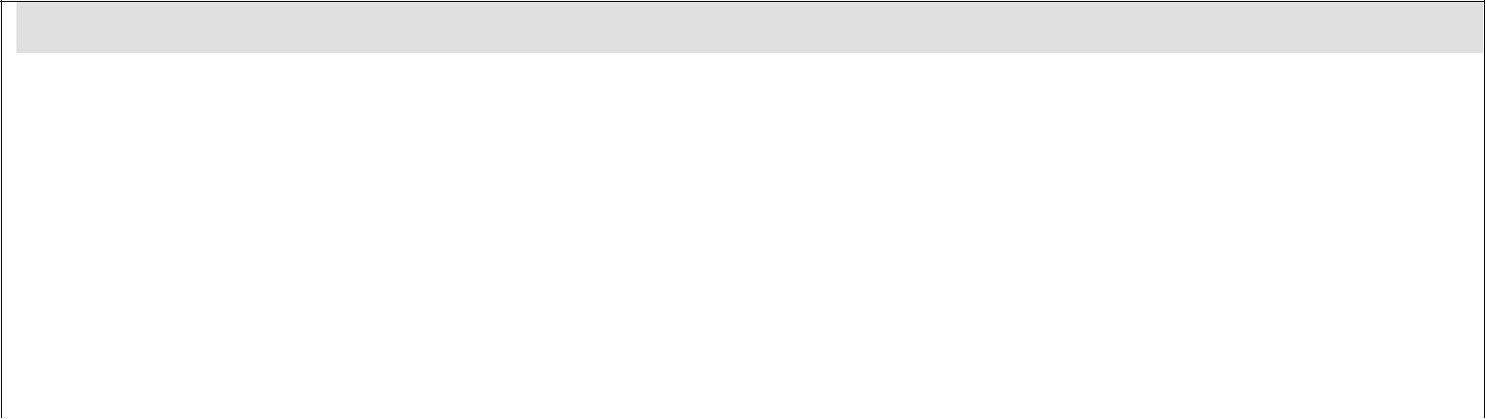

Quản lý và hỗ trợ đăng ký đề tài tốt nghiệp

**- Các chức năng cần có**

* Nhập được đề tài theo phân nhóm
* Sinh viên lựa chọn đăng ký đề tài
* Giáo viên cập nhật các thông số của đề tài
* Chấm điêm và các tài liệu cho đề tài đã hoàn thành

**- Phân công nhiệm vụ**

* Người tạo cấu trúc giao diện hiển thị (master pages), hiển thị ngày tháng, hệ thống menu, link

đến chức năng. Tạo phần đăng nhập quản trị và phân quyền các chức năng theo phân nhóm. Quản trị nhóm làm việc, thống nhất các thông số trong phát triển chương trình. Tổ chức nhóm thống nhất về cơ sở dữ liệu cho các bảng đảm bảo hoạt động của nhóm.

* Nhập danh sách sinh viên, giáo viên
* Hỗ trợ lựa chọn tìm, kiếm đề tài, thông tin đề tài đã được thực hiện
* Quản lý quá trình thực hiện đề tài, sinh viên nộp bài theo định kỳ, giáo viên nhận xét yêu cầu đề tài.

Bài 5: Quản lý văn phòng phẩm

Chức năng cần có:

* Xuất văn phòng phẩm cho các phòng ban.
* Quản lý được văn phòng phẩm còn ở các phòng ban và trong kho
* Quản lý được giá của các văn phòng phẩm

3